Подключение к ресурсу
I. Авторизация в ЭБС «Университетская библиотека онлайн»
Зайдите на сайт http://biblioclub.ru/:
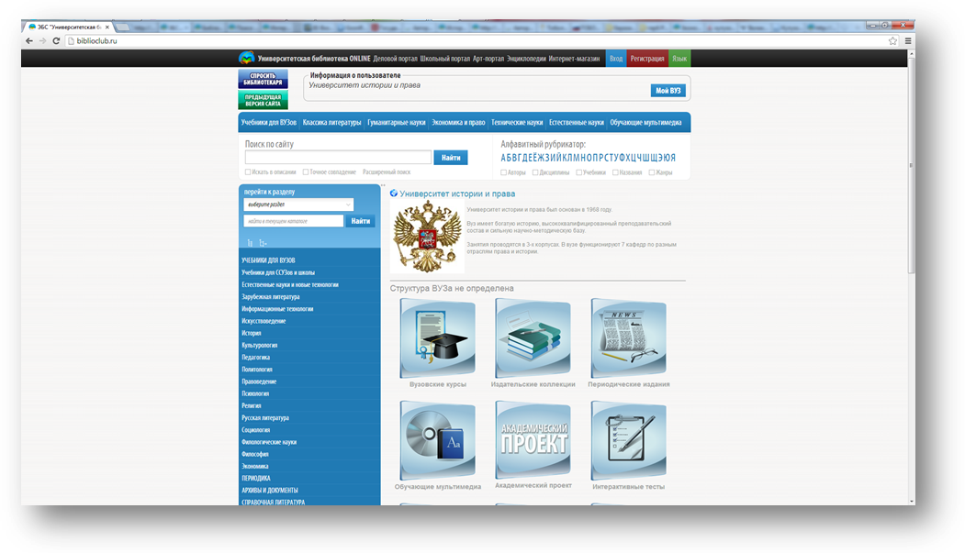 Чтобы получить доступ ко всем сервисам и личному кабинету, Вам необходимо авторизоваться на сайте. Для этого нажмите кнопку «Вход», которая находится в правом верхнем углу страницы сайта:
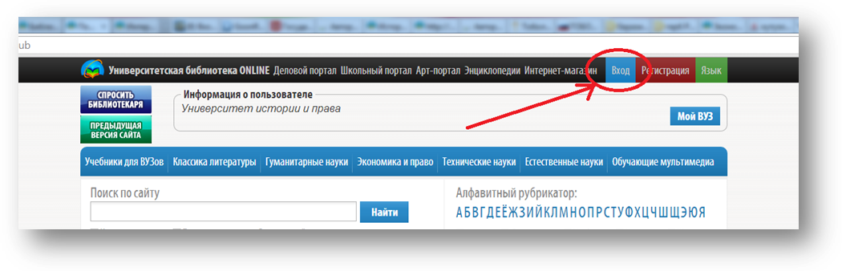
В открывшемся окне введите свои регистрационные данные (логин/пароль):
Чтобы не допустить ошибку при вводе пароля рекомендуется набрать его в текстовом редакторе, скопировать и вставить в соответствующее поле.

После авторизации система «узнает» Вас. В верхней части страницы сайта будут отображены Ваши ФИО, тип учётной записи и название организации. Так же Вы увидите информацию о вузе и IP адреса вуза.
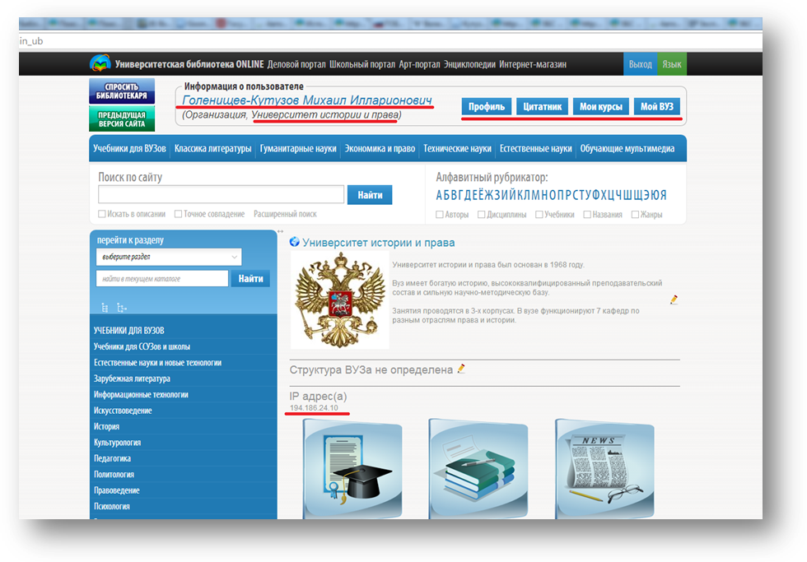
Когда Вы заходите на сайт с комьютера, подключенного к ЭБС «Университетская библиотека онлайн» (с компьютера вуза), и не авторизоываетесь под своим логином и паролем, происходит авторизация по IP-адресу. При данном виде авторизации Вы можете пользоваться литературой в режиме постраничного просмотра и получить информацию о вузе (кнопка «Мой ВУЗ»), но доступ ко всем сервисам для Вас закрыт.
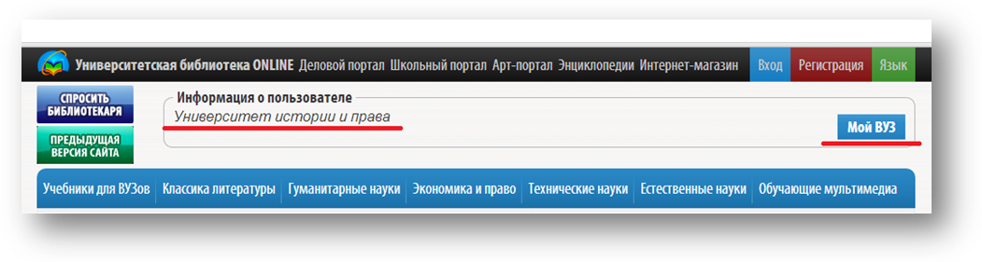
Если Вы хотите получить доступ ко всем сервисам, но при этом у Вас нет логина и пароля для входа на сайт, Вам необходимо зарегистрироваться.

II. Регистрация в ЭБС «Университетская библиотека онлайн»
2.1 Регистрация студентов и абонентов организации
2.1.1. Регистрация с компьютера вуза.
- Зайдите на сайт http://biblioclub.ru/
- Нажмите кнопку «Регистрация», которая находится в правом верхнем углу страницы сайта.
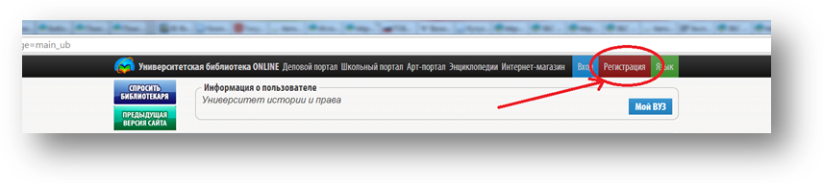
3. Заполните поля регистрационной формы:
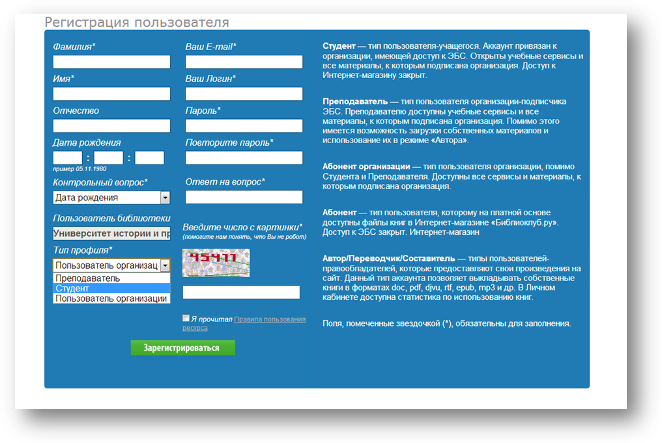
Вводите свои реальные фамилию, имя и отчество. Это необходимо для того, чтобы главный пользователь организации мог идентифицировать Вас среди других зарегистрированных пользователей
В поле «Тип профиля» выбирете свой профиль (студент или абонент организации).
Необходимо указывать действующий адрес эл. почты. На указанный Вами e-mail придет письмо с ссылкой для активации аккаунта. Адрес эл. почты должен содеражать доменное имя, например @mail.ru.
Логин должен состоять из букв русского или латинского алфавита и/или цифр. Первым символом логина должна быть буква. Допустимая длина логина – от 7 символов.
Минимальная длина пароля – 5 символов. В пароле можено использовать букву латинского алфавита, цифры и знак подчеркивания "_". Чтобы не допустить ошибку в заполнении полей «Пароль» и «Повторите пароль» рекомендуется набрать пароль в текстовом редакторе (MS Word, Блокнот), скопировать и вставить в соответствующие поля.
Ответ на контрольный вопрос может быть указан с использованием любых символов.
После заполнения всех полех нажмите на кнопку «Зарегистрироваться».

Если в процессе регистрации была допущена ошибка, система вернёт Вас на страницу формы регистрации и подскажет, где именно была допущена ошибка:
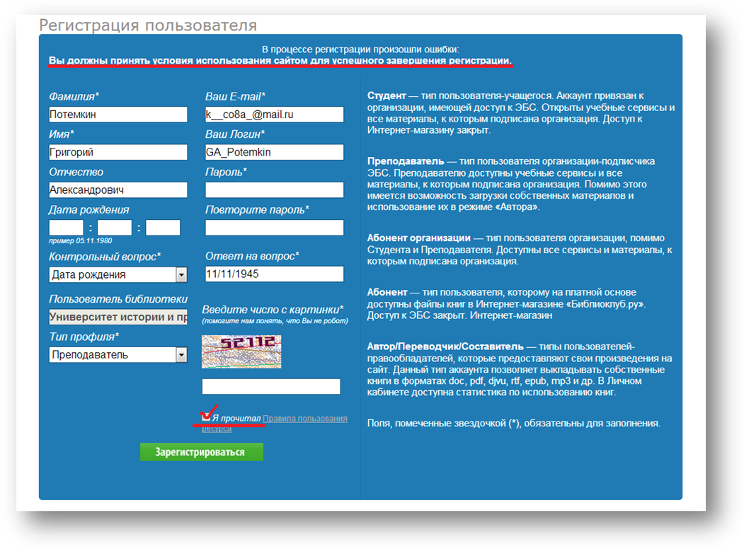
После регистрации Вам на эл. почту придет письмо с сылкой для активации. Вам необходимо пройти по этой ссылке и авторизоваться на сайте (см. Авторизация в ЭБС «Университетская библиотека онлайн»)

2.1.2. Регистрация с домашнего ПК

- Зайдите на сайт http://biblioclub.ru/ и откройте форму регистрации.
- Чтобы подать заявку на регистрацию в вузе, Вам необходимо выбрать Страну, Город, Вуз (Пользователь библиотеки) и Тип профиля. Если Вы указали страну и город, но при этом в поле «Пользователь библиотеки» не находите своего вуза, значит для данного вуза запрещена удалённая регистрации. В этом случае Вы можете зарегистрироваться в ЭБС только с компьютера вуза.
Указывайте свои реальные фамилию, имя и отчество, чтобы главный пользователь организации мог идентифицировать Вас как сотрудника или студента вуза.

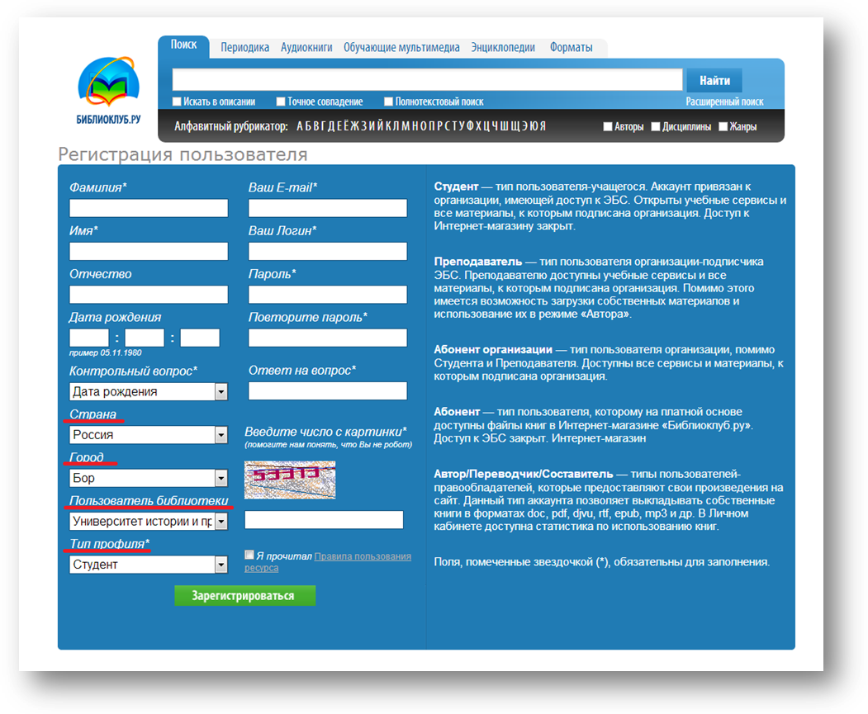
После регистрации с домашенго ПК в качестве студента или абонента организации, Вам на эл. почту придет информационное письмо с уведомление, что Вашу регистрацию должен подтвердить главный пользователь ораганизации. После того, как главный пользователь организации подтвердит регистрациию, Вы получите доступ к ЭБС, о чем будете информированы дополнительным письмом.
  - Регистрация преподавателей.
Регистрация преподавателей проиходит точно также как и других пользователей организации (студентов и абонентов организации). Отличие регистрации данного типа пользователей состоит в том, что любую регистрацию (как с домашнего ПК, так и с комьютера вуза) должен подтвердить главный пользователь вуза. Соответствующие информационные письма будут приходить преподавателю на эл. адрес, который будет указан при регистрации.

